Государственное автономное образовательное учреждение дополнительного образования детей
«Республиканский центр дополнительного образования»

V Открытый Фестиваль «Традиции и новации»
Конкурс « Калейдоскоп педагогических идей»

Экскурсия «В.А.Нечаев. Человек и природа»
Номинация «Сценарий воспитательных мероприятий»

Автор Панюкова Галина Ивановна (педагог – организатор по музейной работе)
МОУ ДОД «Корткеросский центр дополнительного образования детей»

2014г.

« В.А.Нечаев. Человек и природа»

Цель:
Способствовать формированию у молодежи нравственного отношения к природе как главному источнику жизни на земле.
Задачи :
1. Познакомить с новыми работами местного самодеятельного художника Валерия Александровича Нечаева.
2. Посредством творчества художника привлечь внимание школьников к проблемам экологии.
3. Способствовать формированию у учащихся чувства ответственности за состояние окружающей среды и стремления активно защищать природу.

Форма проведения мероприятия : Экскурсия по выставке работ местного художника В.А Нечаева.
Используемый материал: Картины и таксидермические работы односельчанина.
Время проведения: продолжительность экскурсии 45 мин.

Список литературы и источников:
1. «Люди земли Корткеросской». Корткеросская районная библиотека.1998г.
2. Личная коллекция картин В.А.Нечаева
3. Фонды музея истории с. Сторожевск.

Содержание
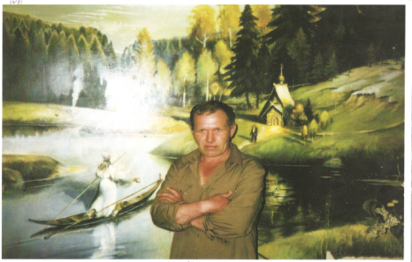
( звучит фонограмма щебетания птиц в лесу)

В.А. Нечаев (16.10.1946г.р.)
Вступительное слово руководителя музея:
Мы не случайно нашу экскурсию начали с пения лесных птиц. Нам очень хочется, чтобы вы на некоторое время почувствовали себя оказавшимися на природе, где так приятно щебечут птицы, где так легко и уютно на душе. На сегодняшней выставке вы увидите работы человека, который по его собственному признанию не смог бы жить на этой земле, если бы так тесно не общался с природой. Это один из наших талантливых односельчан, художник и таксидермист Валерий Александрович Нечаев. С его творчеством мы вас уже знакомили на прошлой выставке. Сегодня же хотим представить новые работы мастера большинство которых посвящено теме природы, а точнее взаимоотношениям человека с природой. Хочу вам заметить, что в этих взаимоотношениях Нечаев не признает человека как главного хозяина или царя природы, а скорее даже наоборот.
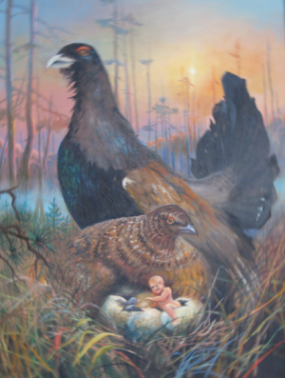

«Колыбель»
1-ый экскурсовод:
Посмотрите на эту картину под названием «Колыбель», вот таким образом художник убеждает нас в том, что истинной хранительницей и спасительницей рода человеческого является именно природа и от ее благополучия зависит благополучное существование самого человека. Не случайно Нечаев изобразил человеческого детеныша, тоже вылупившегося из такого же яйца как и птенец. Тем самым он доводит до нас мысль о том, что все мы дети природы и колыбель у нас общая. Значит мы должны ее беречь и защищать, как нашу прародительницу.

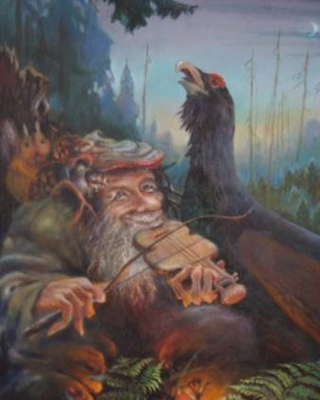

«Таежная песня»
В работе « Таежная песня» мы видим сюжет, похожий на сказку, а между тем художник изобразил здесь свою мечту об идеальных отношениях человека с природой. Может быть настанет такое время, когда человек перестанет быть объектом опасности для обитателей природы и как этот лесовичок научится понимать их язык и чувства, и даже сможет подыграть на сигудке поющему глухарю. Смотрите как уютно чувствуют себя белка и птичка на плече лесовичка, потому что от него не исходит никакой опасности. Во всем царит гармония и взаимопонимание.
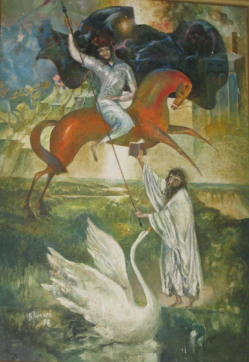

«Покаяние»

2-ой экскурсовод:
Следующая работа мастера отличается от предыдущих. В ней нет ощущения сказки, но по-прежнему отражено главное – отношение человека к природе. Суть сводится к тому, что человек добился больших успехов в развитии цивилизации, он многое знает и умеет, в его левой руке мы видим изображение атома как символа прогресса. Но добиваясь своих вершин, человек зачастую уничтожает первозданную природу и сам оказывается на грани уничтожения. Выход художник видит в том, чтобы обратиться библейским истинам и задуматься над тем, что мы творим. Поэтому мы видим на картине изображение Иисуса Христа, отводящего своей рукой смертоносное копье от лебедя как символа живой природы)
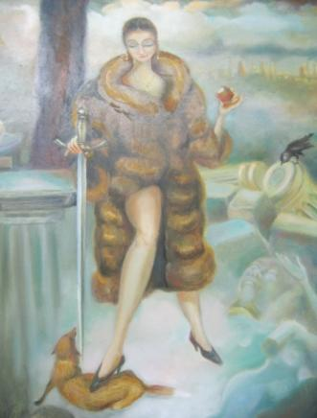

«Юдифь»
Идея этой работы под названием «Юдифь» заимствована от одноименной картины итальянского художника Джорджоне. Только у него Юдифь – это героиня, спасшая свой город от врага, а у Нечаева Юдифь – это героиня современных искаженных нравственных ориентиров, для которой главными ценностями являются шикарные меха животных и дорогостоящие украшения. Эта Юдифь безразлична к тем проблемам, которые ее окружают. Видите ,как она пренебрежительно придавила своей ногой маленького лисенка. Ее не волнуют проблемы экологии и культурного наследия. Она не способна понять, что все это неблагополучие грозит ее собственному уничтожению, как физическому так и духовному.
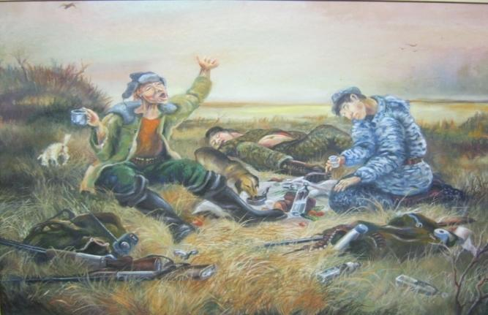

«Охотники на привале»

1-ый :
Здесь вы видите тоже знакомый сюжет известной картины Василия Перова « Охотники на привале», но в современном варианте. Вот таким образом художник решил поддеть нынешних любителей охоты, которые это увлечение воспринимают не иначе как пикник. В отличии от охотников 19 века, нынешние устраивают подобный привал сразу перед охотой. Поэтому мы не видим возле рюкзаков стреляной дичи. Но зато уже валяются пустые бутылки и консервные банки. Вот таковы по мнению художника начало и финал современной охоты.
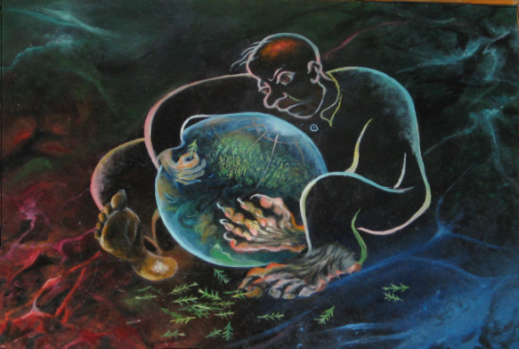

А это еще один вариант видения художником экологической проблемы. По мнению Валерия Александровича человек, который так нещадно ощипывает планету, уничтожая то, благодаря чему он живет, не заслуживает права даже на человеческий облик. Поэтому вместо привычных рук и ног мы видим конечности, напоминающие какое –то чудовище. Но это и логично, потому что подобные деяния иначе как чудовищными не назовешь.
2-ой :
В.А. Нечаев пишет не только картины, но и делает поделки из природного материала , а также чучела птиц и животных. Сразу замечу что все эти чучела не являются охотничьими трофеями художника. Он давно уже принципиально отказался от этого занятия. Все шкуры ему приносят местные охотники.
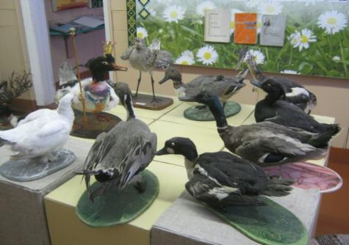
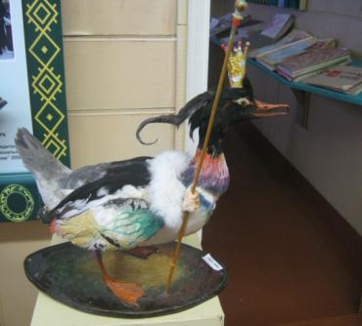

Сделать такую царь-утку мастера сподвигла тоже идея на экологическую тему. Задумка состояла в том, чтобы объединить все чучела птиц в общую композицию под внушительным названием «Межконтинентальный симпозиум пернатых по вопросу применения к ним геноцида со стороны человека». И конечно на таком серьезном форуме должна председательствовать именно царь- птица, которая в данном случае выступает как глава птичьего сообщества.
Как вы думаете, какой вердикт вынесли человеку участники птичьего симпозиума?
( Ребята высказывают свои предположения)
2 –ой:
Мы все же думаем, что птицы проявили снисхождение к человеку, ведь он не мало сделал полезного и важного для их сохранения. (Вспоминаем «красную книгу», изготовление скворечников, кормушек, «Гринпис» и т. д. )
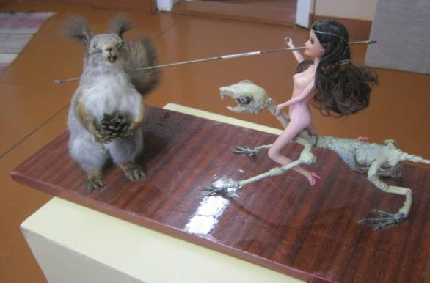

«Мщение»
А эта работа с фантастическим уклоном. Суть ее заключается в том, что динозавры, вымершие много миллионов лет тому назад завидуют ныне живущим обитателям природы и даже находясь в мире ином, мстят им , провоцируя экологические катастрофы. А эта наездница – никто иная как божество темных сил, покровительница браконьеров и других губителей природы. Так что в проблеме экологии, оказывается, существует и « след» темных потусторонних сил.
1-ый:
В.А. Нечаев, как вы видите, человек бурной фантазии и именно неравнодушное его отношение к природе рождает в нем идеи, взывающие к тому, чтобы ее защищать.
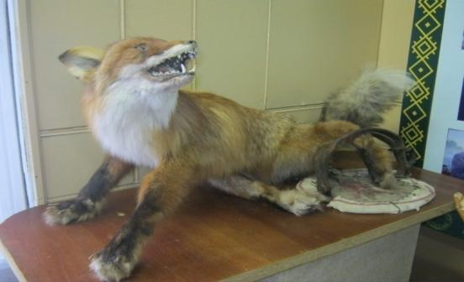

«Лисица в капкане»
Посмотрите на эту лисицу, попавшую в капкан. Правда, ведь, глядя на нее, испытываешь желание немедленно освободить ее, помочь избавиться от невыносимой боли. Всем своим видом лисица как будто умаляет нас о помощи. Видя эту работу, понимаешь, почему художник перестал быть охотником.
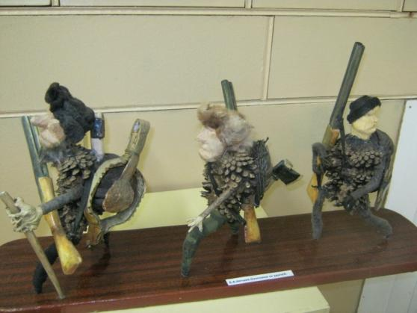

К сожалению, природа и ее обитатели беззащитны перед грубой силой человека, а ведь подобную силу применяют именно те, кого изобразил автор в этой работе. Нынешние браконьеры ,как мы видим –это изощренные мастаки своего губительного дела , которые экипированы с расчетом на большую добычу. Выражение их лиц отражает жестокую сущность этих людей. Мы понимаем, что не случайно Нечаев изобразил их такими.

Заключение
Закончить нашу экскурсию мы хотим высказыванием П.И. Чайковского, который сказал следующее:
«Природу нужно беречь так же, как мы бережём человеческую жизнь. Потомки никогда не простят нам опустошения земли, надругательства над тем, что по праву принадлежит не только нам, но и им тоже.»
Эту же мысль, только посредством кисти и красок, а также с помощью природного материала выражает и В.А.Нечаев
«Все мои работы,- говорит Валерий Александрович, - это не дань экологической моде. Я пишу только то, что мною выстрадано, пережито, что наболело. Может, увидев их, кто- то и задумается.» А задуматься, как вы видите, ребята, есть над чем. Поэтому мы предлагаем вам выразить свое мнение об увиденных работах в нашей книге отзывов и мы их подарим в виде благодарственного письма Валерию Александровичу Нечаеву.
(Ребята рассматривают работы, делятся своими впечатлениями в книге отзывов )

